

***Дисциплина: Учебная практика***

**Отчет по выполнению задания на тему: «Модульное тестирование».**

Выполнил: студент: Мейстер Ю.А. Суковатов Н.Д.

Проверил преподаватель:

Карпов Р. В.

Москва 2022 г.

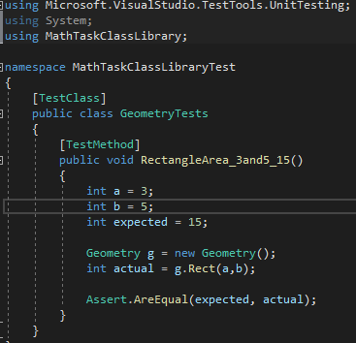**Задание 1:**

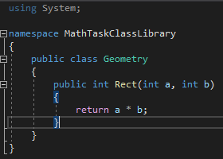

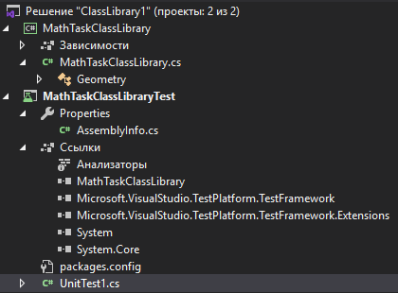

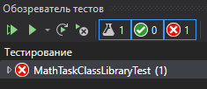(Непонятно почему)

**Задание 2:**

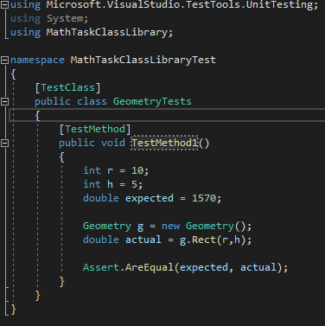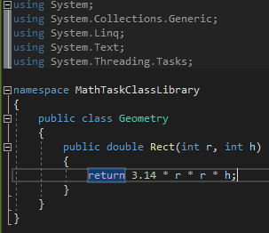

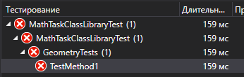

Ошибка выводится из-за ошибки Visual studio 